МИНИСТЕРСТВО НАУКИ И ВЫСШЕГО ОБРАЗОВАНИЯ РФ

федеральное государственное бюджетное образовательное учреждение высшего образования

**«Вологодский государственный университет»**

**Институт математики, естественных и компьютерных наук**

**Информатика и вычислительная техника**

**ОТЧЁТ ПО ЛАБОРАТОРНОЙ РАБОТЕ №4**

Сертификация продуктов и лицензирования деятельности в отрасли ИТ

Дисциплина: «Организация ИТ производства»

Направление подготовки: 09.03.01. Информатика и вычислительная техника

|  |  |
| --- | --- |
| Руководитель | Полянский А.М. |
| Выполнили студенты | Пчелкина О.С. |
| Группа, курс | ВМ-31 |
| Дата сдачи | _________________________ |
| Дата защиты | ____________________________________________  *(подпись преподавателя)* |

Вологда

2021 г.

ЗАДАНИЕ

1. Найти в Интернет систему добровольной сертификации программных продуктов (ВНИИМС, ГОСТ Р, АНО МИЦ и проч.), изучить её методическую и нормативную базу, сравнить её с системой Росинфосерт. В отчёте дать краткую характеристику системы и пример одного из сертифицированных программных продуктов.

2. Найти в Интернет в базах нормативно-правовых документов действующее Положение о лицензировании деятельности по технической защите конфиденциальной информации (ТЗКИ), ознакомиться с ним и определить, что должна сделать ИТ фирма для получения лицензии на выполнение работ по ТЗКИ в части технической защиты персональных данных сотрудников и клиентов.

1.С целью объективной оценки качества программных продуктов ФГБУ "ВНИИМС" создал и зарегистрировал в Росстандарте систему добровольной сертификации программного обеспечения, ориентированную на программное обеспечение средств измерений, информационных и информационно-измерительных систем, а также прикладных программных продуктов, осуществляющих обработку измерительной информации.

В этой системе уже в течение длительного времени, начиная с 2006 г., проводятся сертификационные испытания программного обеспечения (как встроенного, так и автономного). Основными документами, с которыми в это отношении работает СДС ПО, являются [ГОСТ Р 8.654-2015](https://www.vniims.ru/download/doc/metrolog/8-654-2015.pdf), [ГОСТ Р 8.883-2015](https://www.vniims.ru/download/doc/metrolog/8-883-2015.pdf) и [ГОСТ Р 8.839-2013](https://www.vniims.ru/download/doc/metrolog/gost_r_8_839_2013_OIML_D_31_2008.pdf).

По результатам сертификационных испытаний программного обеспечения от имени органа по сертификации - ФГБУ "ВНИИМС", выдается сертификат соответствия установленного образца, и приложение к сертификату соответствия с указанием характеристик ПО, установленных в процессе испытаний. Кроме того, в процессе сертификации разрабатывается методика испытаний, которая в обязательном порядке согласовывается с заказчиком. Все проверки и выводы из сертификационных испытаний заносятся в протокол испытаний, на основании которого выпускается Сертификат и приложение к сертификату.

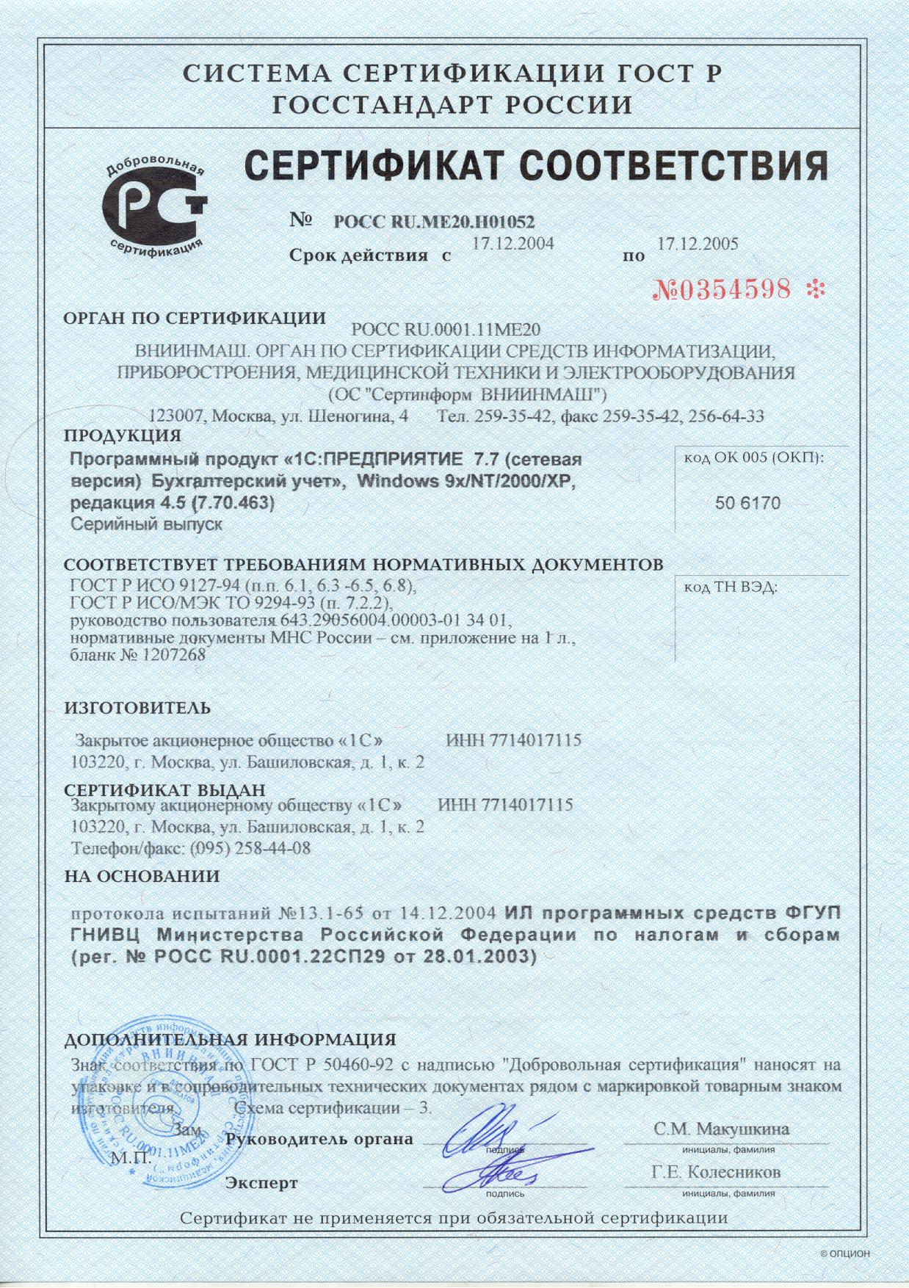

2. К заявлению на получение лицензии необходимо приложить:

* документы на автоматизированные системы, на защищаемое помещение, на право законного владения помещением, оборудованием, программным обеспечением либо о том, что они взяты в аренду (с подтверждением факта передачи);
* документы на допуски к тайне (к конфиденциальной информации, доступ к которой ограничен);
* копии трудовых книжек, договоров подряда, документов об образовании сотрудников соискателя лицензии;
* документы на правообладание оборудованием, на поверочные работы, подтверждающие факт правильной работоспособности этого оборудования, на ПО, и т.д.;
* сведения о нормативных документах, необходимых для осуществления деятельности по защите информации;
* описание технологического процесса обработки конфиденциальной информации по установленной форме.

Те, кто впервые получает лицензию, должны представить нотариально заверенные учредительные документы организации.

Оборудование. Для выполнения работ и оказания услуг по аттестации защищаемых помещений и автоматизированных систем необходимо закупить (иметь в собственности или на любом ином законном основании) оборудование. Стоимость комплекта варьируется, но составляет около миллиона рублей. И если начать работы по лицензированию с покупки оборудования, то к моменту подачи заявления может оказаться так, что его придется заново поверять (сертификаты о поверке действительны один год). Можно попытаться сэкономить и взять оборудование в аренду, но она должна быть специальным образом оформлена. Требуется периодически подтверждать владение оборудованием, заключать дополнительные соглашения к договорам аренды о том, что оборудование находится именно у арендатора. Минус варианта с арендой в том, что он снижает шансы на получение лицензии — велика вероятность оформить отношения неверно и получить отказ.

Аренда помещений. Если соискатель лицензии арендует помещение у субарендатора, то необходимо представлять всю цепочку документов вплоть до владельца помещения. Также необходимо следить за тем, чтобы фактические номера помещений совпадали с кадастровыми, чтобы помещения однозначно идентифицировались исходя из одних лишь документов.

Кадровая документация. У сотрудников должны быть дипломы о высшем профессиональном образовании в области технической защиты информации и стаж более трех лет либо диплом о высшем образовании с курсов переподготовки / о высшем техническом образовании и стаж более пяти лет. Сотрудников должно быть не менее трех, и они должны быть трудоустроены у соискателя по основному месту работы.

ВЫВОД

Ознакомились методической и нормативной базой системы добровольной сертификации программных продуктов. Дали краткую характеристику системы добровольной сертификации программных продуктов. Рассмотрели пример одного из сертифицированных программных продуктов.